**КАРТЫ**

Вид:

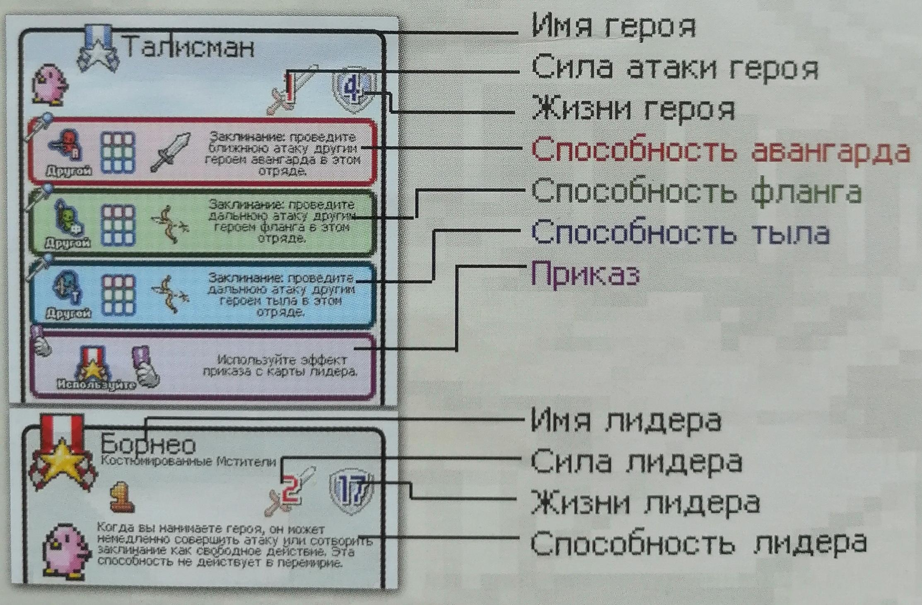

Варианты использования:

1. **Лидер** разыгрывается в начале игры. Имеет собственные количество жизней и силу атаки, а также способности, действующие всю игру. Находится в центре отряда.
2. **Герой** разыгрывается в течение боя при помощи действия “**нанять героя**”. Имеет собственные количество жизней и силу атаки, а также разные способности в зависимости от того, в каком ряду игрового поля находится.
   1. **Герой авангарда** располагается в ряду перед лидером. Использует способность авангарда.
   2. **Герой флангов** располагается в одном ряду с лидером (справа или слева от него). Использует способность фланга.
   3. **Герой тыла** располагается в ряду позади лидера. Использует способность тыла.
3. **Приказ** разыгрывается с руки игрока в качестве одноразового эффекта. Карта сбрасывается сразу после использования приказа.

**Способности героев**

* **Заклинания** - альтернативное действие вместо совершения атаки.
* **Пассивные способности** - постоянно активны и начинают действовать сразу
* **Реакции** - ответное действие на определенное событие. Срабатывают сразу после выполнения условия их активации.

**ХОД ИГРЫ**

Игра состоит из 3 раундов (до 2 побед). Цель - снизить хп лидера соперника до 0.

У каждого игрока есть своя колода из 25 карт и сброс. Колода лежит рубашкой вверх.

В начале игры игроки берут из своих колод по 5 карт: 1 карту выбирают лидером, оставшиеся 4 - стартовая рука игрока.

По дефолту ход игрока состоит из 2 действий*, одно и то же действие можно совершить дважды.

Первый ход определяется случайным образом.

В первый раунд объявлено перемирие, т.е. нельзя использовать атаки и заклинания против другого игрока, использовать приказы, взаимодействовать с картами или отрядом соперника.

РАУНД

1 ВОЛНА (авангард)

игроки поочерёдно делают ход

подсчет потерь

2 ВОЛНА (фланги)

игроки поочерёдно делают ход

подсчет потерь

3 ВОЛНА (тыл)

игроки поочерёдно делают ход

подсчет потерь

очередность ходов меняется на противоположный

начинается новый раунд

*Прим.:* герой/лидер, получивший летальный урон, может совершать действия до подсчета потерь. Если герой не исцелен, то в конце волны он повержен и превращается в “тело” (жетоны урона убираются, карта героя переворачивается лицом вниз, клетку нельзя использовать, пока тело не будет убрано или возрождено). Если лидер не исцелен, игра окончена.

\***Действия**:

1. **Взять карту** из своей колоды (если не достигнут предел в 5 карт на руке или карты в колоде не закончились).
2. **Розыгрыш героя** из руки в любую пустую клетку текущей волны.
3. **Атака героем/лидером** (герой не может действовать в ту же волну, в которой он был разыгран). Атакующий наносит урон, равный его силе атаки. После атаки на героя/лидера, являющегося целью, помещаются жетоны нанесенного урона и остаются, пока герой/лидер не будут повержены или сняты специальными эффектами.

**Виды атак:**

1. **Ближняя атака** *(доступна героям/лидеру, находящимся в ближнем бою, т.е. первым в столбце; тела не блокируют ближнюю атаку)*
2. **Дальняя атака** *(только герои/лидер, у которых есть соответствующая способность могут атаковать любую карту противника)*

*Прим.:* герои со способностью “**перехват**” блокируют дальние атаки на позадистоящих, становясь целью атаки вместо них.

1. **Сотворить заклинание героем/лидером** (после этого действия герой не может атаковать или двигаться в эту же волну).
2. **Специальные действия лидера** (чаще всего могут быть использованы во время любой волны).
3. **Разыграть приказ** - покажите карту с приказом, следуйте тексту, сбросьте карту.
4. **Убрать тело** - убрать тело с любой клетки, вне зависимости от текущей волны.
5. **Передвижение** - передвиньте героя в любую свободную клетку своего отряда (лидер не может передвигаться).
6. **Рокировка** - поменять двух героев/тела местами (длительное действие).
7. **Пас** - отказ от действий, ваш ход заканчивается.

*Прим.:* Длительное действие - тратит 2 обычных действия.

Свободное действие - не тратит действие.

Ограниченное действие - может быть использовано один раз за ход.